CONVENTION POUR LA SAUVEGARDE DU
PATRIMOINE CULTUREL IMMATÉRIEL
COMITÉ INTERGOUVERNEMENTAL DE SAUVEGARDE
DU PATRIMOINE CULTUREL IMMATÉRIEL
Treizième session
Port-Louis, République de Maurice
26 novembre – 1er décembre 2018
Rapport financier du Fonds du patrimoine culturel immatériel
pour la période allant du 1er janvier 2018 au 30 juin 2018
Résumé
Le présent document contient le rapport financier du Fonds du patrimoine culturel immatériel pour la période allant du 1er janvier 2018 au 30 juin 2018, établi par le Bureau de la gestion financière, précédé d’une brève note explicative.

Note explicative
- Le rapport financier ci-dessous couvre la période allant du 1er janvier 2018 au 30 juin 2018, durant laquelle les ressources du Fonds pour la sauvegarde du patrimoine culturel immatériel (« le Fonds ») ont été utilisées conformément au « Plan d’utilisation des ressources du Fonds », approuvé à titre provisoire pour cette période à la sixième session de l’Assemblée générale en juin 2016 (résolution 6.GA 9). Ce budget provisoire pour le premier semestre 2018 a ensuite été remplacé par le Plan adopté à la septième session de l’Assemblée générale (résolution 7.GA 8).
Revenus (états financiers I, II et III)
- Comme le prévoient l’article 25.3 de la Convention et le Règlement financier du Compte spécial affecté au Fonds (décision 1.EXT.COM 9), les revenus du Fonds, qui est géré sous la forme d’un Compte spécial, sont constitués par :
        - les contributions des États parties à la Convention, conformément à son article 26 ;
        - les fonds alloués à cette fin par la Conférence générale de l’UNESCO ;
        - les versements, dons ou legs que peuvent faire d’autres États, les organisations et programmes du système des Nations Unies, notamment le Programme des Nations Unies pour le Développement, ainsi que d’autres organisations internationales, des organismes publics ou privés ou des personnes privées ;
        - tout intérêt dû sur les ressources du Fonds ;
        - le produit des collectes et les recettes des manifestations organisées au profit du Fonds ;
        - toutes autres ressources autorisées par le Comité.
- Pendant la période considérée, les revenus du Fonds étaient constitués :
- Des contributions règlementaires obligatoires et volontaires des États parties
Contributions obligatoires de 172 États parties à la Convention, comme prévu à l’article 26.1 de la Convention | 1 791 754 dollars des États-Unis
Contributions volontaires de deux des cinq États parties qui, au moment de leur ratification, ont eu recours à l’article 26.2 de la Convention | 75 596 dollars des États-Unis
- Des contributions volontaires supplémentaires
Sous-fonds créé dans le cadre du Fonds du patrimoine culturel immatériel et destiné exclusivement au renforcement des capacités humaines du Secrétariat (résolution 3.GA 9)
Chine, Finlande et Monténégro | 54 050 dollars des États-Unis
- Des intérêts acquis sur les ressources du Fonds | 101 145 dollars des États-Unis
TOTAL | 2 022 545 dollars des États-Unis
- Le total des revenus au 30 juin 2018 est supérieur de seulement 2,9 % à celui de l’exercice biennal précédent pour la période allant du 1er janvier 2016 au 30 juin 2016. Cette stagnation relative contraste avec l’augmentation de 6 % du nombre d’États parties à la Convention par rapport à la même période de l’exercice biennal précédent (178 contre 167). Cette situation peut s’expliquer par la baisse des contributions volontaires supplémentaires reçues, en particulier celles destinées à des activités spécifiques, qui ont chuté de façon drastique puisqu’aucune contribution de ce type n’a été reçue pendant la période considérée. Dans le même temps, la chute des contributions volontaires supplémentaires reçues est partiellement compensée par l’augmentation des intérêts produits, qui sont passés de 42 550 dollars des États-Unis à 101 145 dollars des États-Unis.
- L’état des contributions règlementaires obligatoires et volontaires, qui figure en annexe 4 de ce document, montre qu’au 30 juin 2018, le montant total des contributions règlementaires obligatoires impayées s’élevait à 1 228 441 dollars des États-Unis. Sur cette somme, 826 391 dollars des États-Unis correspondent à des contributions règlementaires mises en recouvrement pour 2018 ; le reste, 402 050 dollars des États-Unis, sont des arriérés des contributions obligatoires fixées pour l’exercice biennal précédent. Sur les 172 États parties dont les obligations de versement sont décrites à l’article 26.1 de la Convention, 85 sont à jour du paiement de leurs contributions règlementaires obligatoires et 87 sont en retard, parmi lesquels 42 étaient en retard vis-à-vis des contributions obligatoires fixées pour l’exercice biennal précédent. Le dernier paiement de quatorze États parties remonte à avant 2016.
Échelonnement des crédits et des dépenses pour la période du 1er janvier 2018 au 30 juin 2018 (état financier I.I)
- Le montant total du budget opérationnel approuvé par la septième session de l’Assemblée générale dans l’échelonnement des crédits et des dépenses (8 590 922 dollars des États-Unis) correspond au solde du Fonds au 1er janvier 2018 (9 590 922 dollars des États-Unis) moins le Fonds de réserve accumulé (1 000 000 dollars des États-Unis) à la même date. Ce Fonds de réserve a été créé, conformément au Règlement financier du Fonds, afin de pouvoir accorder une assistance internationale en cas d’extrême urgence et d’épuisement des fonds alloués à l’assistance internationale (ligne budgétaire 1).
- Selon le rapport financier, les dépenses totales s’élevaient à 1 384 940 dollars des États-Unis au 30 juin 2018, soit 16,1 % du budget opérationnel approuvé par la septième session de l’Assemblée générale dans sa résolution 7.GA 8. Les dépenses totales, pour la période considérée, représentent une augmentation de 119 % par rapport à la même période de l’exercice biennal précédent (633 793 dollars des États-Unis) et confirment la tendance positive déjà observée dans les rapports précédents. Les explications relatives à chaque ligne budgétaire de l’échelonnement des crédits et dépenses sont données ci-dessous.
- L’augmentation générale des dépenses est essentiellement due à l’augmentation du taux de dépense de la ligne budgétaire 1 (assistance internationale) qui, au 30 juin 2018, représentait 20,9 % du budget approuvé pour cette ligne budgétaire spécifique, contre 5,7 % pour la même période de l’exercice biennal précédent. Ces dépenses correspondent uniquement à l’assistance internationale qui a fait l’objet d’un contrat avant la fin de la période considérée. À cet égard, dix demandes d’assistance internationale approuvées par le Bureau du Comité durant les six premiers mois de 2018, pour un montant total de 968 482 dollars des États-Unis, ne sont pas reflétées dans le présent rapport financier, du fait qu’aucun de leurs contrats n’a pu démarrer avant le 30 juin 2018. Par conséquent, une augmentation considérable du taux de dépense de la ligne budgétaire 1 devrait avoir lieu d’ici au prochain rapport financier (31 décembre 2018). Enfin, le rapport inclut la nouvelle ligne budgétaire 1.1, approuvée par la résolution susmentionnée de l’Assemblée générale dans le but de créer trois postes à durée déterminée, financés par des fonds extrabudgétaires, pour constituer une équipe chargée d’améliorer la mise en œuvre du mécanisme d’assistance internationale, notamment son suivi. Étant donné que l’Assemblée générale n’a approuvé la création de cette ligne secondaire qu’en juin 2018 et que les recrutements sont en cours, cette ligne budgétaire ne contient aucune dépense pour la période considérée.
- En ce qui concerne la ligne budgétaire 2 (assistance préparatoire), seule une demande d’assistance préparatoire en vue de préparer une proposition pour le Registre des bonnes pratiques de sauvegarde a été déposée puis approuvée par le Bureau. Cette ligne a également été utilisée au sens de la décision adoptée par le Comité à sa huitième session en 2013 (décision 8.COM 7.c), dans laquelle il demandait au Secrétariat de trouver un moyen de proposer une assistance technique aux États parties souhaitant préparer une demande d’assistance internationale. Cette assistance est passée par la mise à disposition d’experts – qui ont effectué des missions ou fourni des services à distance – sur demande spécifique des États parties. Pendant la période considérée, cette assistance technique a été accordée à deux États en ayant fait la demande.
- Sur la base de propositions spécifiques préparées par le Secrétariat, le Bureau a décidé de l’utilisation des ressources de la ligne budgétaire 3, « autres fonctions du Comité » (décisions 12.COM 2.BUR 3 et 13.COM 2.BUR 3). Ces ressources ont été allouées au renforcement des capacités (36 %), aux outils de communication et de diffusion (27 %), aux services de gestion des connaissances (20 %) et à l’intégration du patrimoine culturel immatériel dans les plans, politiques et programmes de développement (17 %). Au 30 juin 2018, le taux de dépense de cette ligne budgétaire était de 14,6 %, ce qui représente une augmentation de 1,3 % par rapport à l’exercice biennal précédent. La progression de l’utilisation de ces fonds est décrite plus en détail dans le document de travail de la présente session ITH/18/13.COM/5, « Rapport du Secrétariat sur ses activités ».
- Étant donné que les réunions du Comité se tiennent normalement à la fin de l’année, la ligne budgétaire 4, destinée à financer la participation d’experts représentant les États membres en développement aux sessions du Comité et du Bureau, affiche un taux de dépense modeste (6,4 %). Par ailleurs, les lignes budgétaires 5 et 6, qui servent à financer la participation des membres de l’Organe d’évaluation éligibles à cette aide, affichent des dépenses relatives aux deux réunions de l’Organe d’évaluation qui ont eu lieu durant la période considérée : la ligne budgétaire 5 a financé les coûts de participation de trois membres de l’Organe d’évaluation représentant des États parties en développement non membres du Comité, tandis que la ligne budgétaire 6 a couvert les coûts de participation des six organisations non gouvernementales accréditées qui interviennent dans l’Organe d’évaluation.
- Enfin, la ligne budgétaire 7 (« coût des services consultatifs fournis à la demande du Comité ») affiche un taux de dépense de 21 %, qui correspond aux honoraires des neuf membres éligibles de l’Organe d’évaluation qui ont évalué les dossiers du cycle 2018 et pouvaient bénéficier d’un soutien financier. Étant donné que le travail d’évaluation était encore en cours au 30 juin 2018, le montant des honoraires fixé dans leurs contrats apparaît en tant que « engagements non liquidés » et pas encore en tant que « décaissements ».
Rapports supplémentaires
- L’annexe 1 du rapport financier contient la liste des contributions volontaires supplémentaires versées à des fins spécifiques, comme prévu par l’article 25.5 de la Convention, pour la période allant du 1er janvier 2018 au 30 juin 2018. Comme indiqué précédemment, pendant la période considérée, aucune contribution volontaire n’a été versée pour des activités spécifiques approuvées par le Comité. Au 30 juin 2018, trois États parties (Chine, Finlande et Monténégro) avaient contribué au Sous-fonds destiné au renforcement des capacités humaines du Secrétariat, pour un montant total de 54 050 dollars.
- Les contributions réservées à des projets spécifiques sont soumises à la décision du Comité d’accepter ou non ces contributions. Le tableau de l’annexe 2 du rapport financier montre les dépenses totales engagées pour chaque projet, de son commencement au 30 juin 2018. Enfin, l’annexe 3 indique les prévisions au 30 juin 2018, basées sur les estimations du Secrétariat, concernant l’utilisation future des fonds alloués aux projets en cours en fonction des fonds non affectés à cette date et des budgets approuvés par le Comité. Dans les cas où le donateur a déjà confirmé que la contribution exceptionnelle ne sera pas versée (signalés par un astérisque), les prévisions reposent sur le financement reçu à cette date.

État financier I
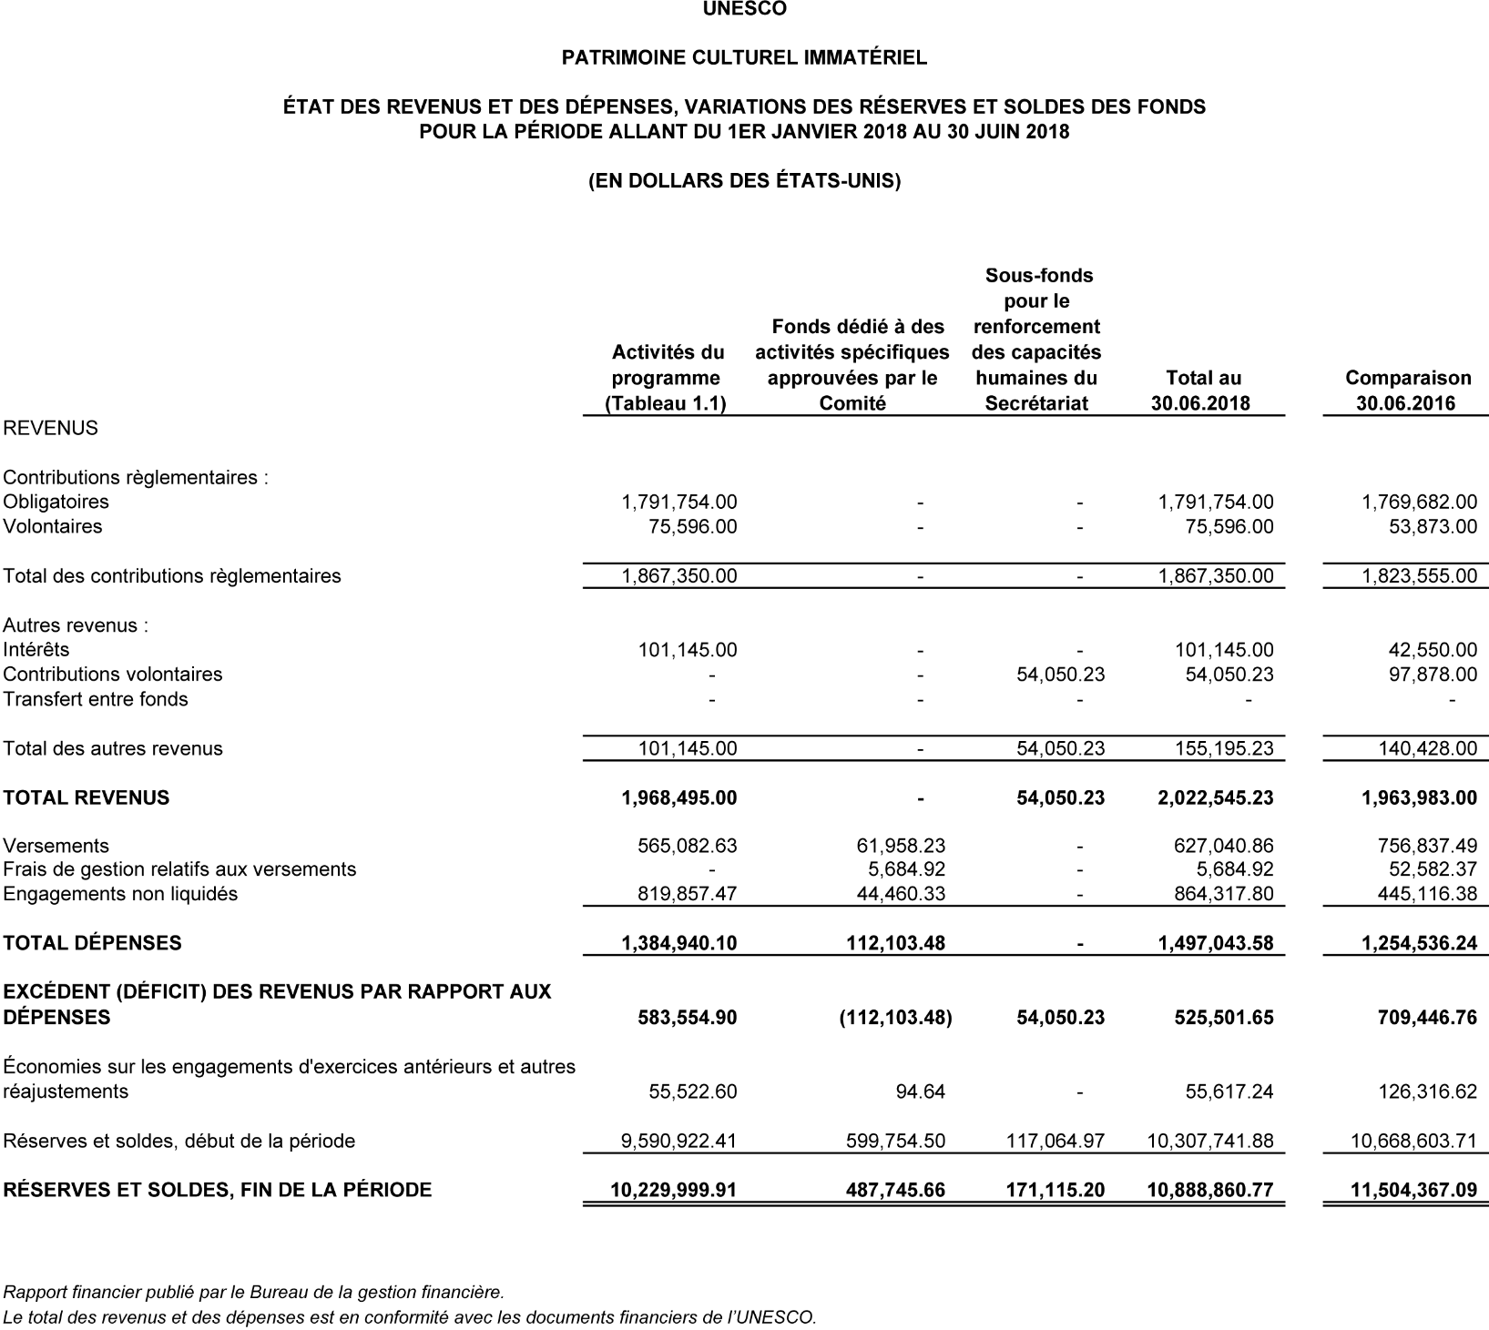
Tableau 1.1
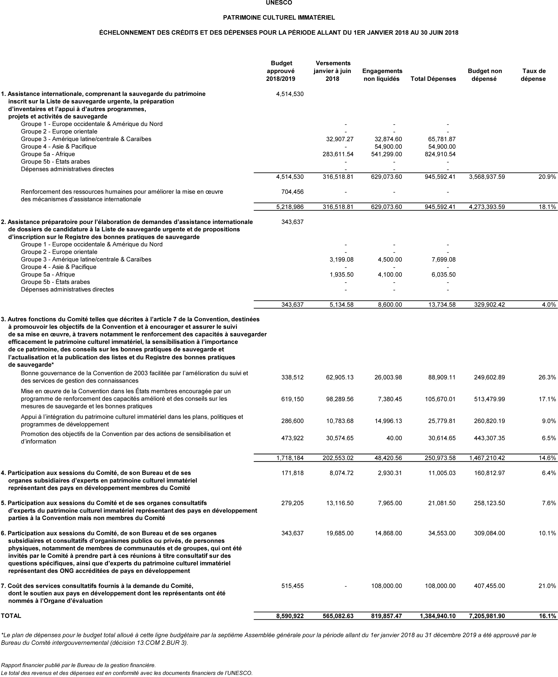
État financier II
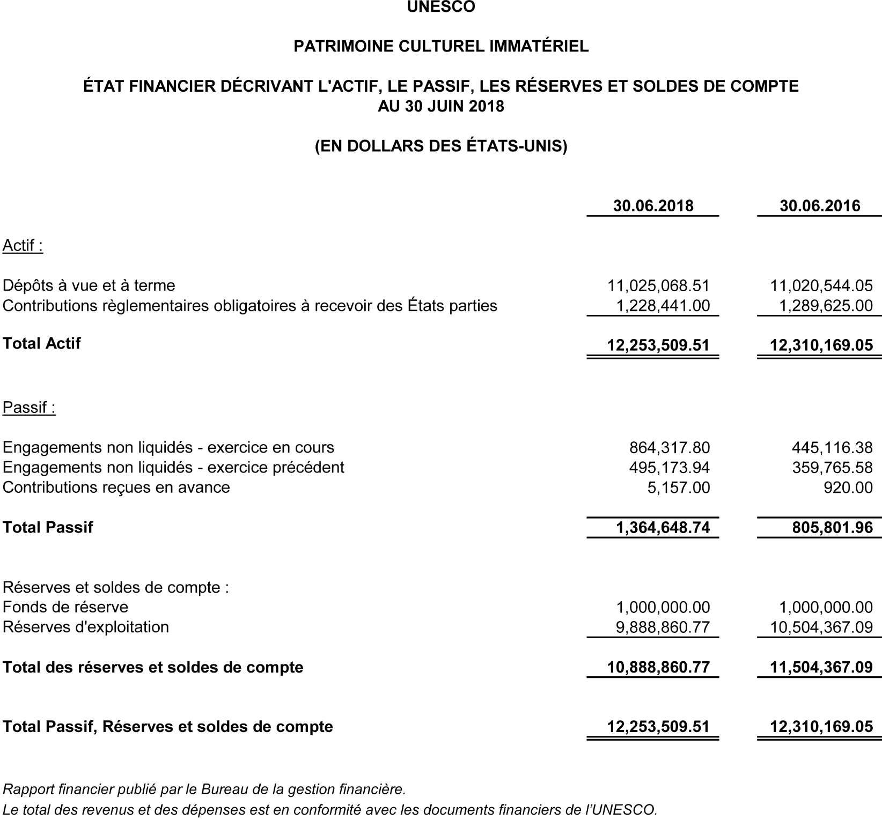
État financier III
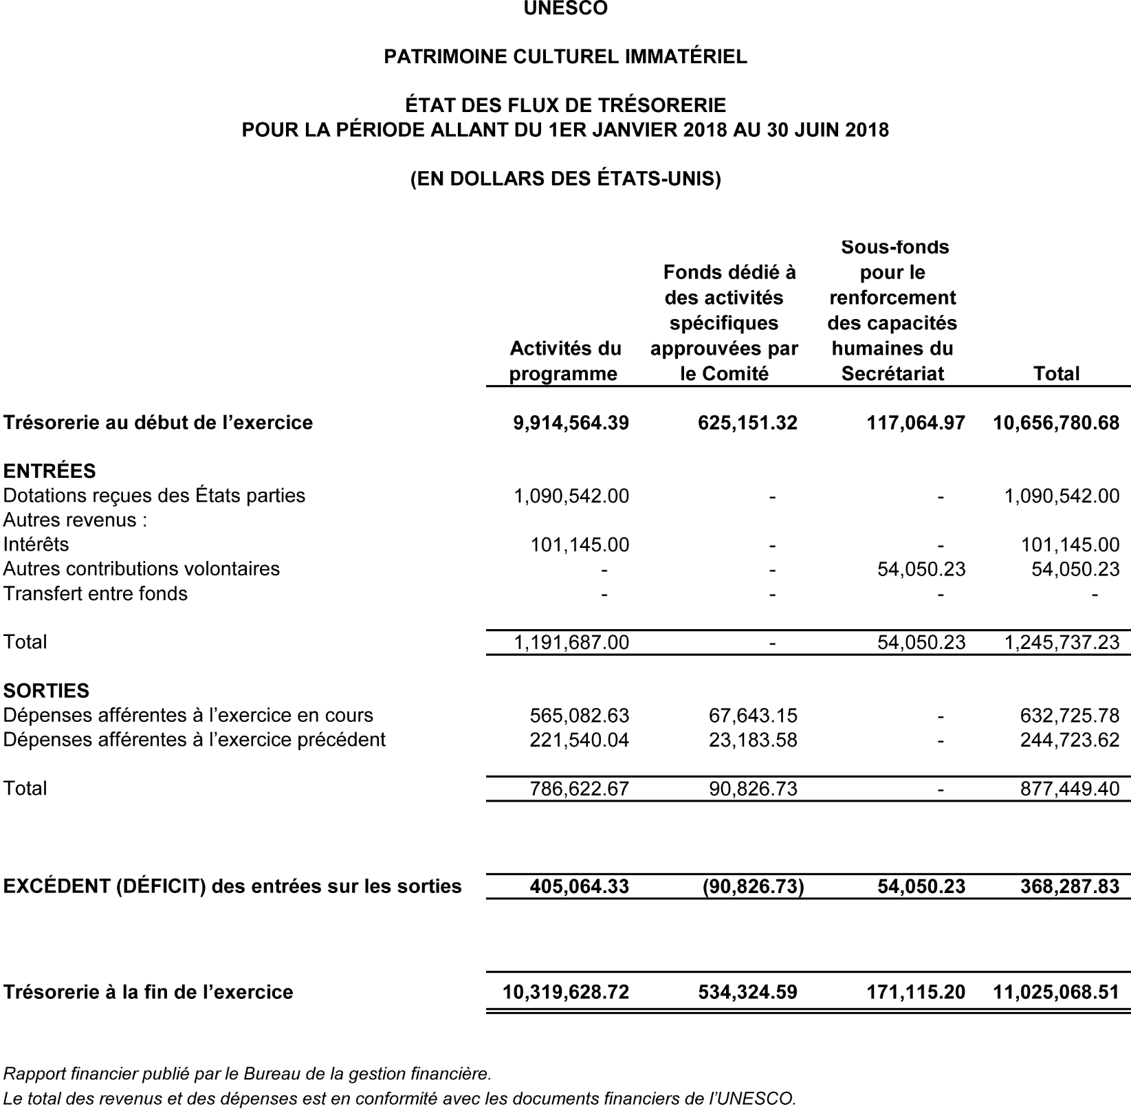
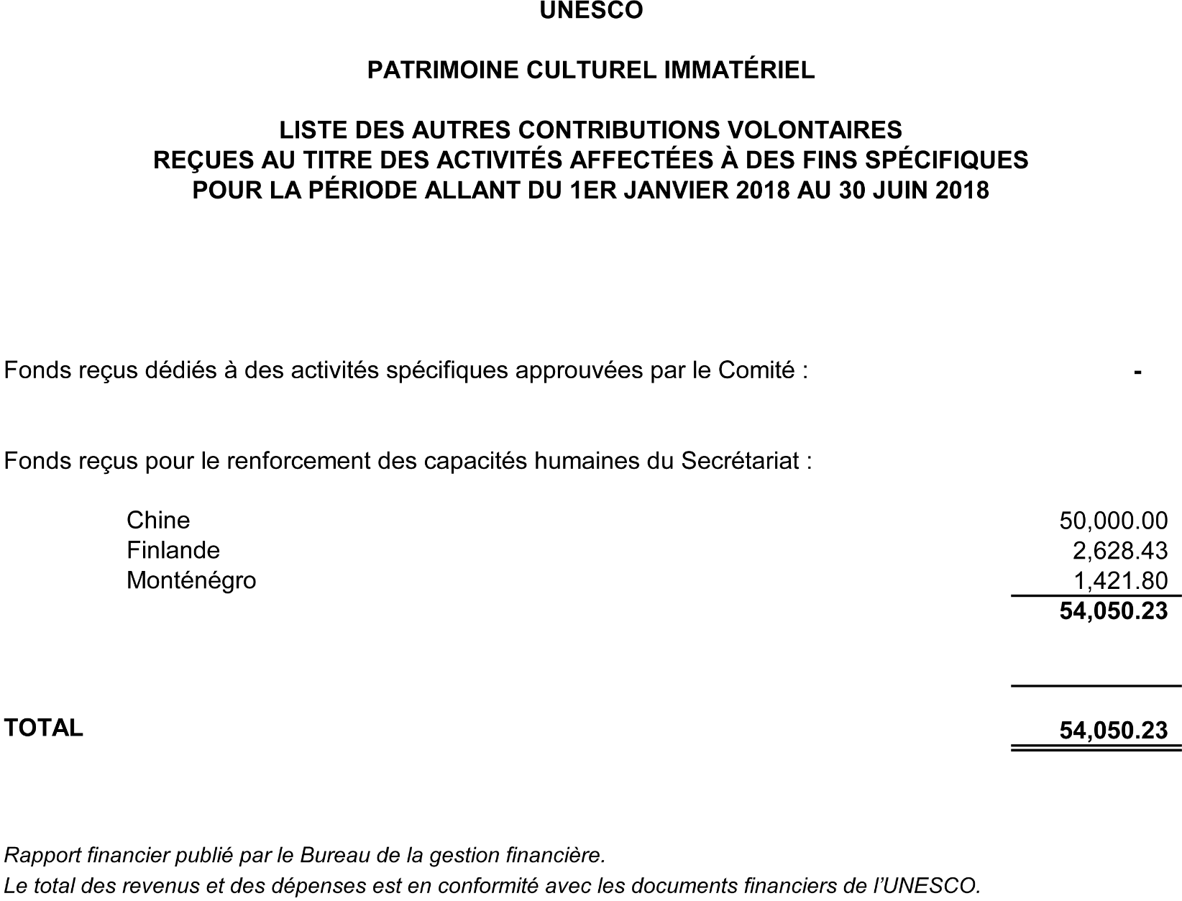
Annexe 1

Annexe 2
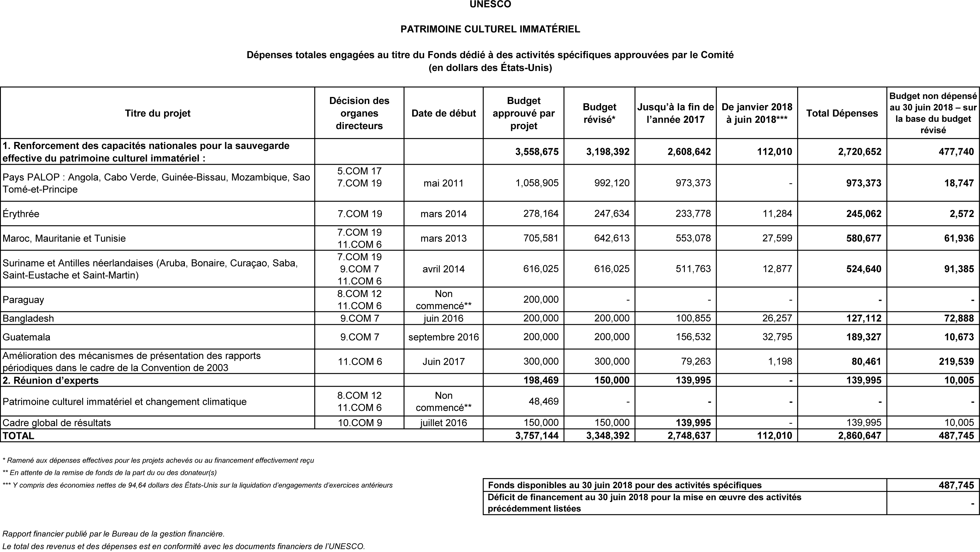
Annexe 3
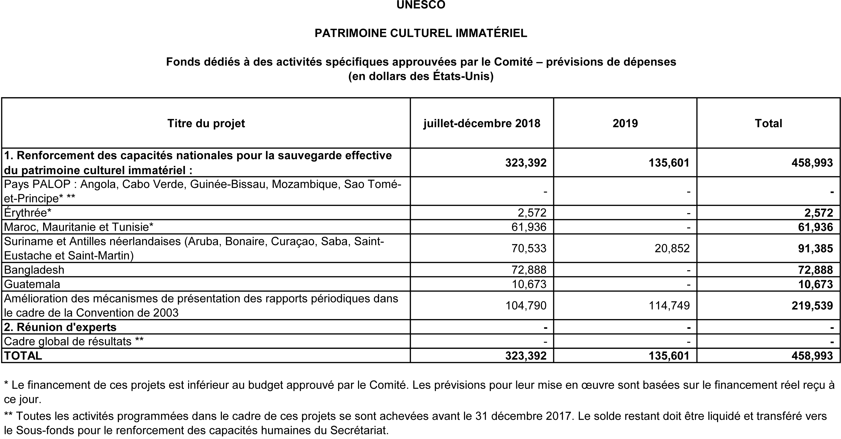
Annexe 4
THE INTANGIBLE CULTURAL HERITAGE FUND / LE FONDS DU PATRIMOINE CULTUREL IMMATERIEL
Statement of compulsory contributions as at 30 June 2018 / État des contributions obligatoires au 30 juin 2018
(Expressed in US Dollars / Exprimé en Dollars des États-Unis)
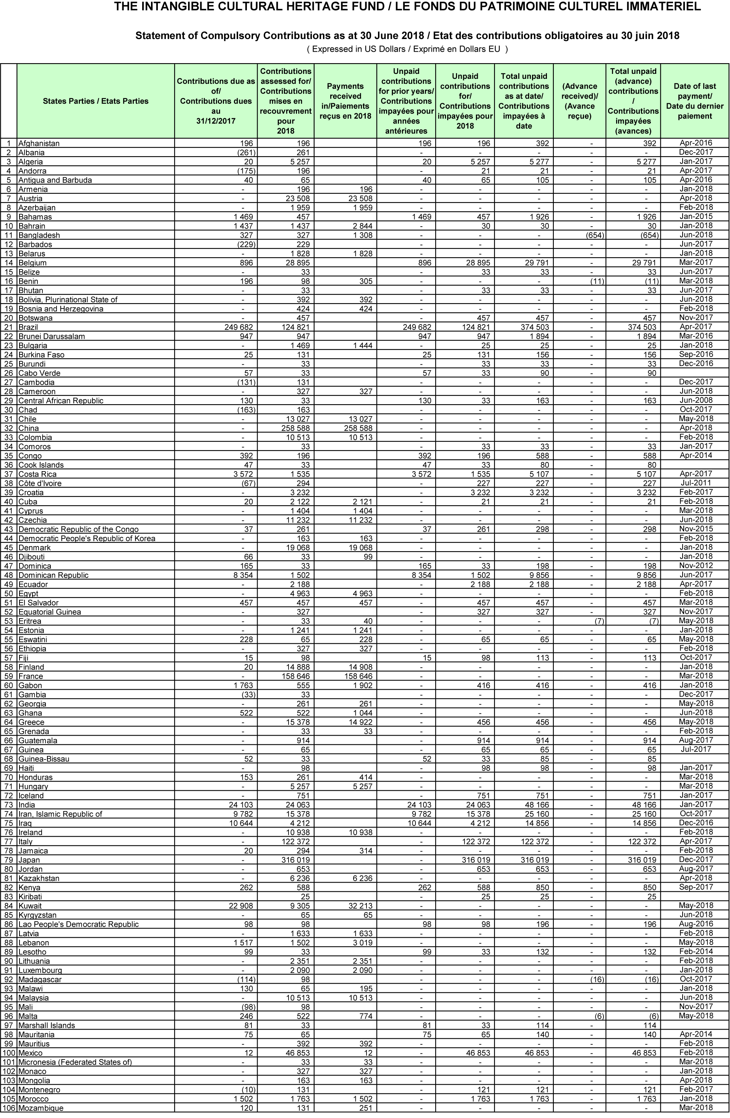
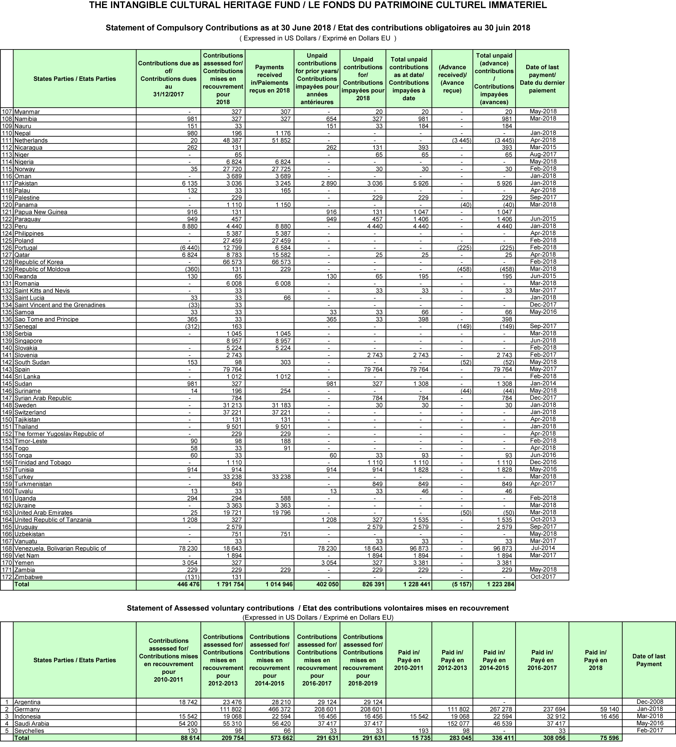
Statement of assessed voluntary contributions / État des contributions volontaires mises en recouvrement
(Expressed in US Dollars / Exprimé en Dollars des États-Unis)

. Chiffres arrondis au dollar supérieur par rapport à l’état financier I.
. Dans l’état financier I, les contributions règlementaires obligatoires pour la période janvier 2018 – juin 2018 sont indiquées en tant que revenus, qu’elles aient été reçues ou non ; dans l’état financier II, le montant impayé dû par les États parties au 30 juin 2018 était de 1 228 441 dollars des États-Unis. Les contributions règlementaires volontaires apparaissent en tant que revenus uniquement lorsqu’elles sont reçues.
. Article 26.1 de la Convention de 2003 : « Sans préjudice de toute contribution volontaire supplémentaire, les États parties à la présente Convention s’engagent à verser au Fonds, au moins tous les deux ans, une contribution dont le montant, calculé selon un pourcentage uniforme applicable à tous les États, sera décidé par l’Assemblée générale. »

